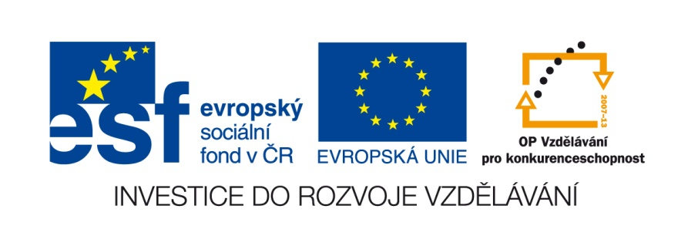

Název školy: | Základní škola J. E. Purkyně a Základní umělecká škola Libochovice
Autor: | Mgr. Markéta Beránková
Název: | VY_32_INOVACE_20_M-ZLOMKY
Téma: | Zlomky
Číslo projektu: | CZ.1.07/1.4.00/212803

 | $$\frac{3}{5}$$ |  | $$\frac{5}{6}$$ |  | $$\frac{1}{2}$$
 | $$\frac{2}{3}$$ |  | $$\frac{2}{12}$$ |  | $$\frac{1}{3}$$
 | $$\frac{3}{4}$$ |  | $$\frac{6}{12}$$ |  | $$\frac{4}{8}$$
 | $$\frac{4}{8}$$ |  | $$\frac{3}{3}$$ |  | $$\frac{2}{4}$$

Pracovní list slouží k procvičení znázornění zlomků v pátém (čtvrtém) ročníku.
Žáci pracují ve skupinách. Každá skupina obdrží sadu dominových karet a má za úkol co nejrychleji „uzavřít“ kruh, to znamená pokládat za sebou kartičky tak, aby za zapsaným zlomkem následovalo odpovídající znázornění.
Správné řešení je samotném pracovním listě.
Vítězné skupiny jsou bodově ohodnoceny.

